Penyuluhan Literasi Digital Anti Hoax, Bullying, dan Ujaran Kebencian pada Remaja di Kota Ternate

Naniek Jusnita*¹, Silvani Umar Ali²,
vanya.kitty@yahoo.co.id

Fakultas Keguruan dan Ilmu Pendidikan, Universitas Khairun, Indonesia

Received: DMY | Accepted: DMY | Online Published: DMY
DOI: 10.29408/ab.vxix.xxxx | URL: http://dx.doi.org/10.29408/ab.vxix.xxxx

Abstrak
Tujuan dilaksanakan kegiatan pengabdian ini adalah memberikan penyuluhan dan pendampingan berupa edukasi kepada masyarakat khususnya remaja tentang penggunana media sosial secara cerdas dan bijak untuk menghindari penyalahgunaan dan penyebaran informasi yang mengandung unsur Hoax, Bullying dan Ujaran Kebencian. Perkembangan dan kemajuan teknologi internet menyebabkan penggunaan teknologi yang berlebihan di kalangan remaja perkotaan sehingga perlu ada tindakan perventing dan filtering informasi melalui penyuluhan atau sosialisasi dari pemerhati masyarakat dalam menyikapi kondisi dan situasi saat ini yang bisa berdampak buruk dan membawa banyak kerugian bagi remaja yang tentunya akan mengganggu kesehatan mental dan produktivitasnya sebagai seorang remaja. Kegiatan ini dilaksanakan dalam bentuk penyuluhan dengan menggunakan metode ceramah, diskusi, dan simulasi. Peserta berjumlah 50 orang dari perwakilan remaja Ternate Utara, Ternate Selatan dan Ternate Tengah. Hasil kegiatan penyuluhan ini menunjukan bahwa remaja di Kota Ternate memiliki kemampuan literasi digital yang cukup tinggi, tak hanya sadar pada etika berkomunikasi saja tetapi juga memiliki keterampilan konstruktif dalam menerima, memproduksi dan membagikan muatan informasi (berita). Remaja mampu mengidentifikasi konten media sosial yang mengandung hoax, bullying dan ujaran kebencian. Ini dilihat dari pengenalan mitra akan konten-konten media sosial yang mengandung hoax, bullying dan ujaran kebencian menuju masyarakat cerdas bermedia sosial tanpa ikut terlibat dalam penyalahgunaan informasi, dapat dimulai dari diri sendiri, membekali peserta dengan pengetahuan akan hoax, bullying dan ujaran kebencian agar bisa dikampanyekan kepada keluarga, teman, sahabat dan orang-orang terdekat lainnya.

Kata Kunci: Teknologi, Internet, Literasi digital, remaja

Abstract:

The community service program aims to provide counseling and assistance in the form of education to the community, especially teenagers about using social media intelligently and wisely to avoid misuse and dissemination of information that contains elements of Hoax, Bullying and Hate Speech. The development of technology has led to excessive use of technology among urban youth so that there is a need to prevent and filter information through counseling or socialization from community observers in responding to current conditions and situations that can have a bad impact to teenagers which will certainly disturb mental health and productivity as a teenager. This activity is carried out in the form of counseling using lecture, discussion, and simulation methods. The participants involved are 50 people from representatives of youth in North Ternate, South Ternate and Central Ternate. The results of this counseling activity show that teenagers in Kota Ternate have high digital literacy skills. They are not only aware of communication ethics but also have constructive skills in receiving, producing and distributing information content (news). Teenagers are able to identify social

media content that contains hoaxes, bullying and hate speech. This can be seen from the introduction of partners to social media content that contains hoaxes, bullying and hate speech towards a smart society using social media without being involved in the misuse of information, starting from oneself, equipping participants with knowledge about hoaxes, bullying and hate speech so that they can campaigned for family, friends, friends and other closest people.
Keywords: Technology, Internet, Digital literacy, youth

PENDAHULUAN
Permasalahan penyebaran berita hoax, bullying, dan ujaran kebencian telah menjadi topik hangat di tengah kehidupan masyarakat beberapa waktu terakhir ini dan hal ini menunjukkan bahwa adanya perkembangan masyarakat yang semula lebih sederhana menuju kondisi modernitas yang semakin kompleks (Juliswara, 2017). Interaksi antar manusia dalam masyarakat dalam konteks digital merupakan peluang muncul dan menyebarnya berbagai isu hoax, bullying, dan ujaran kebencian. Hoax merupakan informasi yang sesungguhnya tidak benar tapi dibuat seolah-olah benar adanya. Informasi ini dibuat oleh individu ataupun kelompok dengan tujuan tertentu dan penyebaran dengan sangat cepat. Maraknya hoaks mendorong Masyarakat Telematika (Mastel) melakukan survei di tahun 2019 yang mengungkapkan bahwa dari 1.146 responden, 44,3% menerima hoaks setiap hari. Sedangkan 17,2% menerima lebih dari satu kali dalam sehari. Hoaks yang beredar di masyarakat juga datang dari media massa yang semestinya bisa menjadi acuan untuk. menangkal penyebaran hoaks. Kini hoaks tersebar juga melalui situs web (34,90%), Whatsapp, Line, Telegram (62,80%), Facebook, Twitter, Instagram, dan Path (92,40%). Soal awam dalam mengenali hoaks nampaknya tercermin dalam sikap tidak kritis atas informasi yang diterima. Latar belakang pengirim membuat hoaks dianggap sumber yang kredibel (Kusuma dan Astuti, 2021). Hoax dengan mudah mengadu domba, membuat kegaduhan dalam masyarakat sehingga itu penyebarannya sangat dilarang oleh pemerintah. Melalui hoax, akan ikut ujaran kebencian yang menyudutkan, memprovokasi, menghasut tokoh, ideology, agama, dan lain- lain. Ketika itu terjadi maka para pelaku pun ikut membully tokoh tersebut baik secara verbal maupun melalui gambar atau meme. Inilah yang terjadi saat, interaksi manusia melalui media sosial yang tidak saling bertatap muka mendorong keberanian dalam mengeluarkan pendapat atau statement yang mengandung hoax, hate speech dan bullying tersebut.
Perkembangan dan kemajuan teknologi internet menyebabkan penggunaan teknologi yang berlebihan di kalangan remaja perkotaan. Di Kota Ternate penggunaan internet dikalangan masyarakat khususnya pada remaja terus meningkat. Berdasarkan hasil pengamatan yang dilakukan mengenai perilaku penggunaan internet oleh remaja SMP, SMA dan Mahasiswa di kota Ternate, dapat diketahui bahwa selain aktif dalam melakukan pencarian informasi dalam internet untuk keperluan tugas akademik, remaja kota Ternate juga berperan aktif dalam menjadi content provider (penyedia konten) dalam berbagai jejaring sosial yang dimilikinya. Menyikapi kondisi dan permasalahan remaja terkait penggunaan literasi digital dan penyalahgunaannya, remaja Kota Ternate perlu mendapat edukasi yang baik sebagai langkah preventif melalui sosialisasi dan penyuluhan yang diharapkan dapat

memberi pemahaman, pengetahuan dan kemampuan berliterasi digital yang sehat anti hoax, bullying, dan ujaran kebencian serta membangun karakter generasi yang cerdas dan bijak dalam menggunakan media sosial di era digital.

METODE PELAKSANAAN
Kegiatan pengabdian masyarakat ini dilaksanakan pada hari Sabtu, 4 September 2021, pukul 14.00 – 18.00 WIT di Aula kantor lurah Ubo-Ubo, Kota Ternate Selatan. Pelaksanaan kegiatan pengabdian ini dilakukan dengan beberapa tahap dalam pencapaian tujuan yakni dimulai dengan tahap persiapan dengan menyiapkan dengan materi-materi yang disampaikan pada kegiatan, yaitu pengetahuan anti hoax, pengetahuan anti bullying, dan internet positif untuk remaja, menyiapkan alat-alat peraga dan alat bantu yang digunakan untuk observasi dan sosialisasi program. Selanjutnya pada tahap pelaksanaan kegiatan dimulai dengan mengadakan penyuluhan pada remaja tentang lietrasi digital anti hoax, anti-bullying, dan pembelajaran internet positif. Penyuluhan ini diberikan teorinya terlebih dahulu, kemudian diteruskan dengan simulasi sesama peserta. Selanjutnya praktik langsung kegiatan berinternet positif pada masyarakat.

HASIL KEGIATAN
Dalam pelaksanaannya kegiatan ini melibatkan para remaja di Kota ternate yang terdiri dari 50 orang remaja dan merupakan perwakilan dari masing-masing kecamatan di Kota Ternate yakni 20 orang dari Kecamatan Kota Ternate Utara, 15 orang dari Kota Ternate Tengah dan 15 orang dari Kota Ternate Selatan. Para remaja yang terlibat sebagai peserta kegiatan berasal dari jenjang sekolah menengah atas dan mahasiswa dengan porsi 50% siswa sekolah menengah atas dan 50% mahasiswa. Para remaja ini adalah mereka yang menggunakan smartphone dan aktif bersosial media baik itu facebook (fb), intagram (ig), maupun WhatsApp (WA). Hal ini dilakukan karena disesuaikan dengan kebutuhan dan masalah yang saat ini melanda masyarakat Indonesia dan khususnya mitra pengabdian yakni remaja Kota Ternate. Undangan kepada para remaja dalam mengikuti kegiatan penyuluhan dilakukan oleh perwakilan tim pelaksana dengan mengunjungi sekolah dan kampus, menemui kepala sekolah dan Koordinator program studi, dan membicarakan maksud dan tujuan sekaligus meminta izin untuk melibatkan siswa dan mahasiswa mengikuti kegiatan PkM ini. Kunjungan ini mendapat sambutan yang positif karena dinilai kegiatan ini sangat bermanfaat tidak hanya menambah wawasan para peserta tetapi juga sebagai upaya membentuk karakter generasi muda yang lebih baik.
Selain mengunjungi sekolah dan kampus, tim pelaksana juga melakukan pertemuan dengan perwakilan pemerintah Kota Ternate dalam hal ini Camat Kota Ternate Selatan untuk meminta izin melaksanakan kegiatan ini. Kunjungan ini disambut dengan baik dan pemerintah setempat sangat mendukung pelaksanaan kegiatan ini, dan jika dimungkinkan ada kegiatan serupa dalam skala yang lebih besar melibatkan lebih banyak masyarakat. Pertemuan ini juga membahas tentang waktu pelaksanaan dan memaparkan sekilas profil kegiatan dan alasan dilaksanakannya kegiatan tersebut. Dalam tanggapannya, pemerintah setempat mengapresiasi dan sangat mendukung diadakannya kegiatan literasi media sosial dikalangan remaja. Jika perlu ada lagi kegiatan sejenis dengan jangkauan peserta yang lebih luas mengingat betapa mirisnya penggunaan media sosial saat ini yang dampak negatifnya bisa memicu konflik yang besar anatr masyarakat dan bakhan bisa sampai mengacam keutuhan NKRI. Oleh karena itu, perlunya dilakukan kegiatan-kegiatan yang sifatnya edukatif dalam menggunakan media sosial agar nantinya masyarakat sadar dan paham bahwa kesalahan dalam menggunakan media sosial akan berdampak buruk.
Kegiatan ini dilaksanakan dalam bentuk penyuluhan dengan menggunakan metode ceramah, diskusi, dan simulasi. Materi yang disampaikan dalam penyuluhan adalah terkait literasi digital, penyebaran dan pencegahan berita hoaks, bullying dan ujaran kebencian. Peserta dibekali dengan pengetahuan pengenalan dan identifikasi hoax, bullying, dan ujaran kebencian di media sosial dengan tujuan memberikan pemahaman bagaimana mengenali konten media sosial dan juga memperkenalkan berbagai tools yang bisa digunakan dalam mengidentifikasi konten yang mengandung hoax, serta karakteristik konten bullying, dan ujaran kebencian. Penyampaian materi dilakukan dengan menggunakan power point (PPT) dan ditampilkan di layar LCD. Sebelum kegiatan dimulai, tim pelaksana mengidentifikasi jenis media sosial yang digunakan peserta serta tingkat penggunaanya. Dapat digambarkan bahwa dari 50 orang remaja, persentase yang menggunakan media sosial WhatsApp sebesar 100%, facebook 100%, instagram 70%, dan telegram 85%. Artinya bahwa setiap remaja menggunakan media sosial lebih dari satu sebagai sarana komunikasi untuk akses dan penyebaran informasi. WhatsApp dan facebook digunakan oleh semua peserta yang hadir sedangkan instagram dan telegram tidak semua peserta yang menggunakannya.
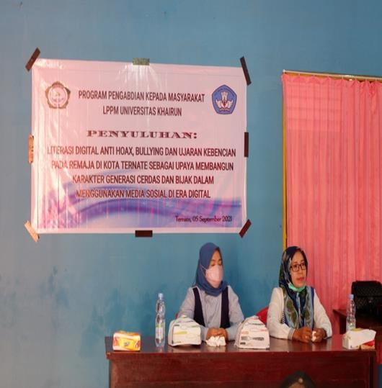

(Para narasumber kegiatan PKM)

Peserta sangat antusias mengikuti kegiatan penyuluhan ini mengingat kondisi mereka yang aktif bermedia sosial dan banyaknya informasi hoax yang beredar. Pada sesi diskusi, salah satu peserta menanyakan tentang cara mengatasi berita hoax terutama di facebook. Dalam hal ini, pemateri menjelaskan bahwa mengatasi hoax di facebook dan jenis media sosial lainnya salah satunya dilakukan melalui kegiatan pelatihan pendidikan etika bermedia sosial ini yakni dengan cara mengedukasi penggunanya melalui literasi media. Setelah mengikuti pelatihan, dimana berbagai informasi penting disampaikan dengan berbagai cara tentang media sosial anti hoaks, bullying, ujaran kebencian, sanksi hukumnya, cara identifikasinya, contoh kasusnya, maka minimal akan lahir 50 orang mitra menjadi pelopor gerakan sehat bermedia sosial untuk mengatasi hoax di facebook, instagram dan whatsapp kemudian ditularkan kepada keluarga, teman, sahabat, dan lingkungan dimana bergaul dan bersosialisasi. Sebuah gerakan kecil yang dimulai dari diri namun akan menjadi besar ketika dilakukan dengan niat tulus dan penuh kesungguhan maka bukan tidak mungkin Indonesia menjadi pengguna media sosial yang sehat, santun dan beretika.
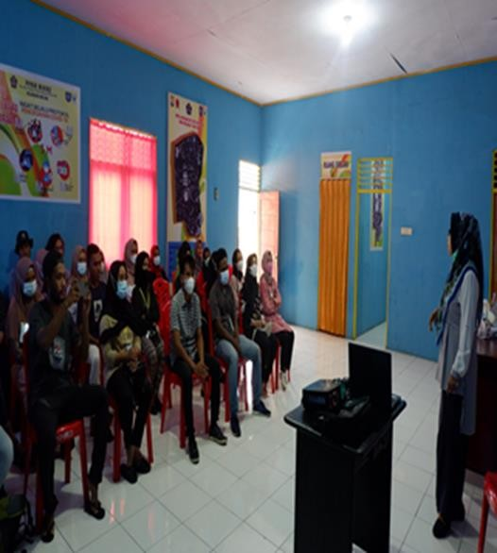

(Peserta Menyimak pemaparan materi dari narasumber)

Selain mengajukan pertanyaan, para peserta juga berbagi pengalaman tentang masalah hoaks, bullying, dan ujaran kebencian yang pernah mereka alami sendiri. Ada peserta yang berbagi pengalaman pernah menjadi korban bullying dan dampaknya bagi dirinya sendiri dan keluarganya. Peserta lainnya mengaku pernah melakukan tindakan ujaran kebencian dan setelah memahami akibat dan sanksi atas tindakan ini peserta tersebut menyadari bahwa tindakan tersebut adalah tindakan yang salah, merugikan orang lain, dan bisa terancam penjara. Tidak hanya itu, ada juga peserta yang mengungkapkan bahwa tidak pernah melakukan penyebaran berita hoaks, bullying, dan ujaran kebencian selama hidupnya dengan alasan hidup di dunia haruslah saling menyayangi dan tidak boleh menyakiti orang lain.
Pada akhir kegiatan, dilakukan simulasi literasi digital anti hoaks, bullying, dan ujaran kebencian. Dalam sesi ini, para peserta dibagi dalam beberapa kelompok dan melakukan simulasi konten hoaks, bullying, dan ujaran kebencian. Tim pelaksana memberikan gambaran masalah dalam situasi yang akan disimulasikan kemudian peserta memainkan peran sesuai dengan gambaran situasi tersebut. Selain bermain peran, para peserta juga dilatih untuk mengidentifikasi konten hoaks, bullying, dan ujaran kebencian. Para peserta kemudian dimintai pendapat tentang bagaimana strategi menghadapi situasi ketika mendapat content seperti yang digambarkan. Masing-masing perwakilan kelompok mempresentasikan hasil diskusinya dan kelompok lain memberi tanggapan.
Kegiatan penyuluhan yang bertujuan meningkatkan kemampuan dalam mengenali dan mengidentifikasi berita hoax, bullying, dan ujaran kebencian di media sosial memberikan hasil yang signifikan. Hal ini terbukti dengan hasil sebaran kuesioner kepada peserta yang diberikan sebelum kegiatan dan setelah kegiatan berlangsung. Hal yang diukur dari kuesioner ini yakni; tingkat pengetahuan dalam mengenali konten hoax, ujaran kebencian, dan bullying dan kemampuan mengidentifikasi sehingga terwujud etika dalam menggunakan media sosial yang santun dan bijaksana. Isian ini akan melihat perubahan pengetahuan mitra dalam mengetahui apa itu hoax, ujaran kebencian, dan bullying serta mengenali kontennya.
Mitra sebelum mengikuti kegiatan pelatihan, belum mengetahui secara spesifik konten media sosial yang tergolong dalam hoax, ujaran kebencian, maupun bullying, meskpiun kata itu sudah pernah di dengar. Hanya ada 20 % yang paham tentang konten tersebut. Artinya bahwa dari 50 pemuda yang ikut dalam kegiatan pelatihan ini, hanya ada 10 remaja yang paham dalam mengenali konten media sosial yang terindikasi hoax, ujaran kebencian dan bullying. Berikut gambaran tingkat pengetahuan mitra akan konten hoax, ujaran kebencian, dan bullying di media sosial :

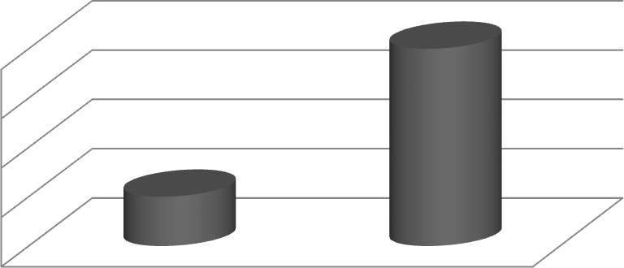
Gambar 1. Tingkat Literasi Digital anti Hoax, Bullying, dan Ujaran Kebencian (sebelum penyuluhan)
Tingkat Literasi Digital anti Hoax, Bullying, dan Ujaran Kebencian Ujaran Kebencian (sebelum penyuluhan)
80%

60%
80%
40%

20%
20%
0%
Paham
Tidak Paham
Setelah mengikuti kegiatan pelatihan, terjadi perubahan pengetahuan pada mitra yakni 96% paham cara mengenali konten media sosial, yang mengandung hoax, bullying, dan ujaran kebencian. Artinya bahwa dari total 50 peserta yang mengikuti pelatihan, ada 48 remaja yang

menjadi paham dalam mengenali konten media sosial yang terindikasi hoax, bullying, dan ujaran kebencian. Berikut grafik perubahan nya :

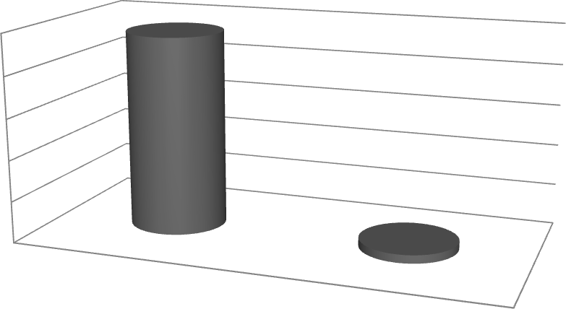
Kemampuan Literasi Digital Anti Hoax, Bullying, dan Ujaran Kebencian (setelah penyuluhan)
100%

80%

60%
96%
40%
20%
0%
4%
Paham
Belum Paham

Gambar 2. Kemampuan Literasi Digital Anti Hoax, Bullying, dan Ujaran Kebencian (Sesudah Penyuluhan)

Data di atas menunjukkan perubahan yang signifikan. Sebelum mengikut kegiatan pelatihan, para remaja hanya ada 4% paham cara mengidentifikasi konten media sosial yang mengandung hoax, bullying dan ujaran kebencian. Kondisi ini mengalami perubahan setelah mengikuti kegiatan penyuluhan dimana ada 80% remaja yang mengikuti penyuluhan mampu mengidentifikasi konten media sosial yang mengandung hoax, bullying dan ujaran kebencian. Ukuran pengetahuan ini dilihat dari pengenalan mitra akan konten-konten media sosial yang mengandung hoax, bullying dan ujaran kebencian menuju masyarakat cerdas bermedia sosial tanpa ikut terlibat dalam penyalahgunaan informasi, dapat dimulai dari diri sendiri, membekali peserta dengan pengetahuan akan hoax, bullying dan ujaran kebencian agar bisa dikampanyekan kepada keluarga, teman, sahabat dan orang-orang terdekat lainnya. Jika seperti ini kondisinya maka tingkat penyalahgunaan informasi di media sosial dan diminimalisir.
Kegiatan ini dapat berjalan dengan baik karena adanya beberapa faktor pendukung. Adapun faktor-faktor yang mendukung kelancaran dan keberhasilan kegiatan ini adalah (1) adanya kerjasama yang baik diantara peserta dan tim pelaksana mulai dari perencanaan hingga pelaksanaan kegiatan ini, (2) tersedianya sarana dan prasarana pendukung seperti ruangan pelaksanaan kegiatan yang cukup besar yang dilengkapi dengan LCD, komputer, laptop, kursi, dan meja. Namun, tak dapat dipungkiri ada faktor yang menjadi penghambat pelaksanaan kegiatan ini yakni menetukan waktu pelaksanaan kegiatan karena tidak mudah mengumpulkan para remaja sebagai peserta kegiatan dalam waktu yang ditentukan. Selain itu tidak tersedianya akses internet dalam ruangan pelaskanaan kegiatan juga menjadi penghambat kegiatan ini karena peserta perlu mengkases internet untuk mengunduh content dalam sosial media yang mengandung hoaks, bullying, dan ujaran kebencian baik itu dari diri pserta maupun konten daerio orang lain. Tidak semua peserta memiliki paket data internet agar bisa melakukan hal ini.
PEMBAHASAN
Infromasi yang dapat diperoleh pada awal kegiatan kegiatan penyuluhan ini adalah remaja memang tidak bisa dipisahkan dari media digital. 100% remaja mengakses media digital yang digunakan sebagai media untuk belajar dan bergaul. Jabar, dkk (2016) menjelaskan bahwa kecakapan literasi digital dibutuhkan karena saat ini pengguna dari media digital di Indonesia sangatlah tinggi. Media sosial menyajikan berbagai informasi dari berbagai penjuru dunia tanpa melalui penyaringan. Hal ini senada dengan Silvana & Darmawan (2018) yang memaparkan bahwa generasi muda adalah generasi yang rentan dalam menyalahgunakan media sosial dan internet karena mereka berinterasksi dengan banyak orang dengan frekuensi yang tinggi di sosial media sehingga literasi digital dibutuhkan agar mereka dapat memahami pesan-pesan yang tersebar di media sosial yang memiliki banyak makna. Rianto (2016) juga menjelaskan bahwa literasi digital menjadi hal yang wajib diberikan agar penggunanya bisa mendapatkan manfaat yang sebenarnya. Pada kenyataannya pada masa sekarang ini remaja merupakan kelompok yang sangat aktif dalam mencari informasi. Keaktifan dalam mencari informasi tersebut adalah suatu sikap yang baik namun apabila tanpa bekal literasi digital yang cukup, maka dapat menumbulkan dampak yang besar yang berpotensi merugikan dirinya sendiri dan orang lain. Melalui literasi digital diharapkan remaja tidak hanya berlaku kritis dalam mengakses informasi dan tidak hanya bersandar pada satu sumber informasi. Pratiwi & Pritanova, (2017) menegaskan remaja dengan kemampuan literasi digital yang baik umumnya akan mampu berpikir kritis serta mampu mengekpresikan pemikiran-pemikirannya dengan baik dan mengandalkan informasi relevan dari berbagai sumber yang telah diolah untuk digabungkan menjadi suatu informasi yang komprehensif.
Kegiatan penyuluhan literasi digital yang telah dilakukan oleh tim pengabdian menunjukan hasil yang signifikan dalam meningkatkan pengetahuan dan sikap remaja di Kota Ternate dalam dalam menggunakan media sosial anti hoaks, anti bullying, dan aanti ujaran kebencian. Hal ini senada dengan kegiatan penyuluhan yang telah dialkukan oleh Astuty dan Atika (2019) tentang “Peningkatan Literasi Media Digital Anti Hoax, Bullying, dan Ujaran Kebencian Pada Siswa SMP di Kabupaten Barito Kuala, Kalimantan Selatan yang hasilnya menunjukan bahwa terjadi peningkatan pengetahuan tentang hoax, bullying, dan ujaran kebencian sebelum dan setelah penyuluhan. Selain itu, hasil literasi juga menghasilkan keterampilan siswa dalam membuat konten anti hoax, bullying, dan ujaran kebencian melalui media sosial. Kegiatan penyuluhan lainnya juga telah dilakukan oleh Adnjani, dkk (2021) tentang “Pendampingan Literasi Digital Kampung KB RW 2 Kelurahan Gedawang Banyumanik Kota Semarang”. Hasilnya menunjukan bahwa pengetahuan dan pemahaman etika informasi yang baik para peserta semakin meningkat. Literasi digital telah memberikan dampak positif bagi pengetahuan, pemahaman, dan keterampilan dalam menggunakan media sosial yang kini menjadi sumber informasi khalayak, terutama bagi remaja.

SIMPULAN
Kegiatan penyuluhan literasi digital anti hoax, bullying dan ujaran kebencian pada remaja di kota Ternate sebagai upaya membangun karakter generasi yang cerdas dan bijaksana dalam menggunakan media sosial di era digital merupakan suatu bentuk pengabdian kepada masyarakat dalam implementasi Tridarma Perguruan Tinggi adalah tema besar KUBERMAS terkait desa peduli budaya atau pemberdayaan desa. Melalui kegiatan ini, para remaja di Kota Ternate memiliki kemampuan literasi digital yang cukup tinggi, tak hanya sadar pada etika berkomunikasi saja tetapi juga memiliki keterampilan konstruktif dalam menerima, memproduksi dan membagikan muatan informasi (berita) untuk mewujudkan generasi yang sehat bermedia sosial.

DAFTAR PUSTAKA

Adnjani, M. D. Dkk, 2021. Pendampingan Literasi Digital Kampung KB RW 2 Kelurahan Gedawang Banyumanik Kota Semarang.
Jurnal Warta LPM Vol. 24, No. 2, April 2021, hlm. 167-175 p-ISSN: 1410-9344; e-ISSN: 2549-5631 homepage: http://journals.ums.ac.id/index.php/warta
Asosiasi Penyelenggara Jasa Internet Indonesia (APJII).2019. Survei APJII yang Ditunggu- tunggu, Penetrasi Internet Indonesia 2018. Buletin APJII Edisi 40 - Mei 2019
Astuty, Sri dan Atika. 2019. Peningkatan Literasi Media Digital Anti Hoax, Bullying, dan Ujaran Kebencian Pada Siswa SMP di Kabupaten Barito Kuala, Kalimantan Selatan. PRO SEJAHTERA (Prosiding Seminar Nasional Pengabdian kepada Masyarakat) Volume 1 Halaman 9-14 Maret 2019

Husni, E. M. dan Fatulloh, A. (2016) ‘Kategorisasi Pengguna Internet Di Kalangan Pelajar Sd Dan Smp Menggunakan Metode Twostep Cluster’, In Seminar Nasional Aplikasi Teknologi Informasi. Yogyakarta, Pp. 6–16. Available At: Https://Journal.Uii.Ac.Id/Snati/Article/Vie w/6256.

Jabar, Aryuni Salpiana. Lusianai, Wa Ode. Nurfikria, Ikrima. Idrus, S. H. (2016). Media Sosial, Informasi dan Rasionalitas. Gatekeeper : Jurnal Ilmu Komunikasi Vol. 2 No.1 Desember 2016, 2, 87

Juliswara, V. (2017). Mengembangkan Model Literasi Media yang Berkebhinnekaan dalam Menganalisis Informasi Palsu (Hoax) di Media Sosial. Jurnal Pemikiran Sosiologi, 4

Kementerian Komunikasi dan Informatika Republik Indonesia. 2019. Kemkominfo: Pengguna Internet di Indonesia Capai 82 Juta. https://kominfo.go.id/index.php/content/detail/3980/Kemkominfo%3A+Pengguna+ Internet+di+Indonesia+Capai+82+Juta/0/berita_satker. Diakses tanggal 13 Maret 2021
Pratiwi, N., & Pritanova, N. (2017). Pengaruh Literasi Digital terhadap Psikologis Anak dan Remaja. STKIP Siliwangi Journals.
Rianto, P. (2016). Media Baru, Visi Khalayak Aktif dan Urgensi Literasi Media. Jurnal Komunikasi, 1(2), 90–96. https://doi.org/10.25008/ jkiski.v1i2.54
Silvana, H., & Darmawan, C. (2018). Pendidikan Literasi Digital di Kalangan Usia Muda di Kota Bandung. Pedagogia: Jurnal Ilmu Pendidikan, 16(2), 146–156. https://doi.org/10.17509/pdgia.v16i2.11327

Sugihartati, Rahma. 2104. Perkembangan Masyarakat Informasi dan Teori Sosial Kontemporer. Jakarta: Kencana Prenada Media Group,

Tamburaka, Apriadi. Literasi Media: Cerdas Bermedia Khalayak Media Massa.Jakarta: Raja Grafindo Persada, 2011

